Chapitre 4 Séries numériques

Exercice N°1

Montrer que les séries suivantes sont convergentes et calculer leur somme

1°) 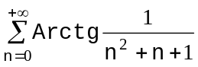; 2°) 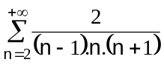; 3°) 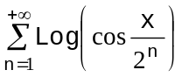.

Exercice N°2

1°) Soit 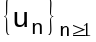 une suite de nombres positifs et de limite 0.
Montrer que les séries 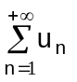 et 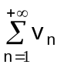, où 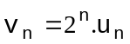 sont de même nature.

2°) Appliquer ce résultat à l'étude de la série 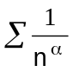 et de 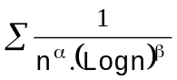.

Exercice N°3

Etudier la nature de convergence des séries numériques réelles suivantes.

1°) 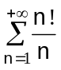; 2°) 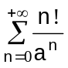 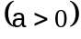; 3°) 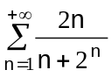; 4°) 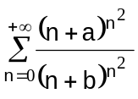 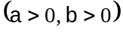;

5°) 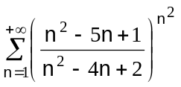; 6°) 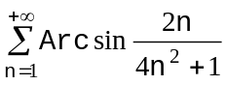; 7°) 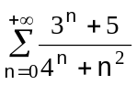; 8°) 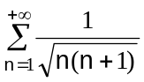;

9°) 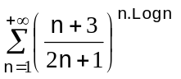

Exercice N°4

1°) Soient 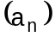 et 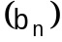 deux suites de nombres réels quelconques. On pose
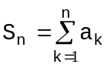; 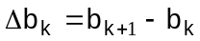; 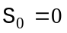
Montrer que pour tous les nombres naturels et on a:
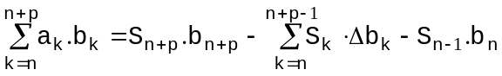

2°) Montrer que si les séries 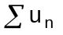 et 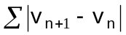 sont convergentes, alors la série 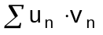 est aussi convergente.

3°) Soit 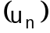 une suite décroissante de nombres positifs telle que 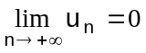 et soit 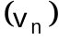 une suite numérique telle que pour tout entier naturel 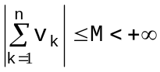, où est une constante positive quelconque. Montrer que la série est convergente.

Exercice N°5

Donner la nature de convergence des séries numériques suivantes (dire si les séries sont absolument convergentes ou semi-convergentes)

1°) 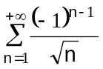; 2°) 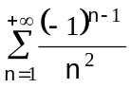; 3°) 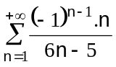; 4°) 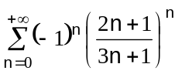;

5°) 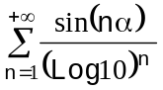; 6°) 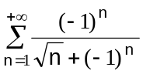; 7°) 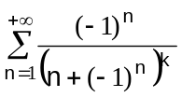 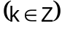;

8°) 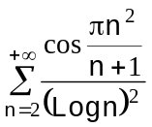; 9°) 

